4.6 Mugarria

Taldea 5 2024/5/15 Aritz Lekube, Iñigo Arrizabalo eta Julen Garcia Mata

Odoo softwarea erabiltzen hasi baino arinago honen diseinua aukeratzen da. Lehenik web orria zertan datzan zehaztu da.

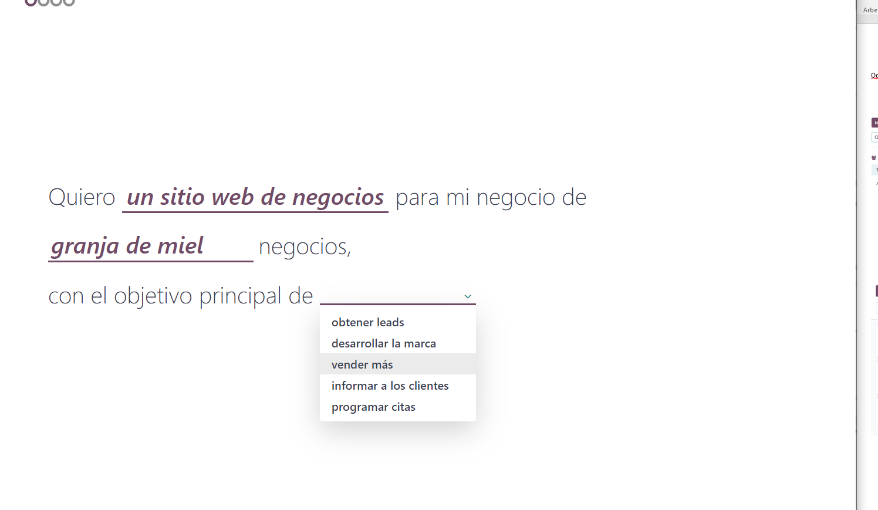

Ondoren web orriaren koloreak aukeratu dira. Koloreak aurretik sortutako logoaren arabera aukeratu da.

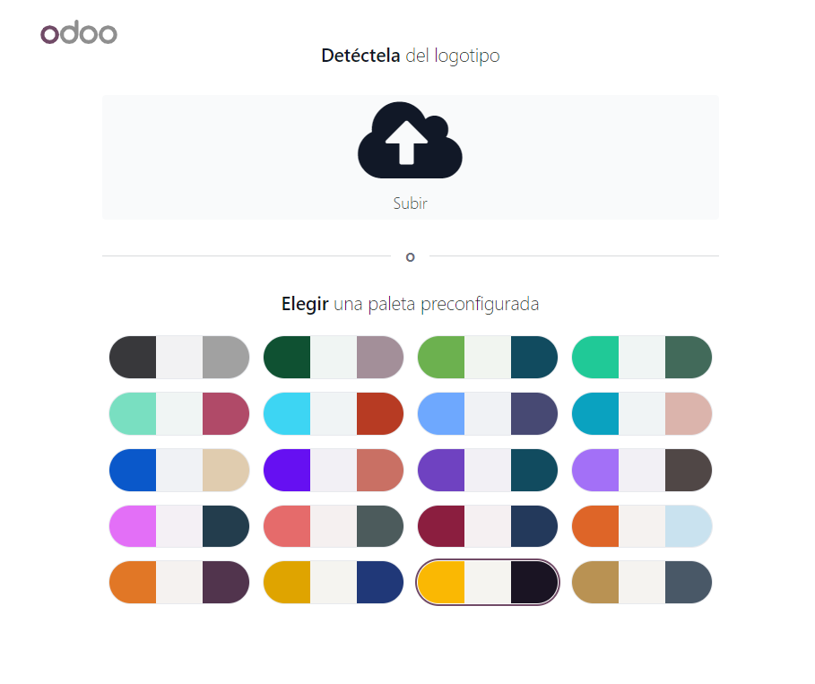

Horrek bi pausuak osatuta Oboo-k berak hiru pantaila ematen du eta horietatik lehenengoa aukeratu da.

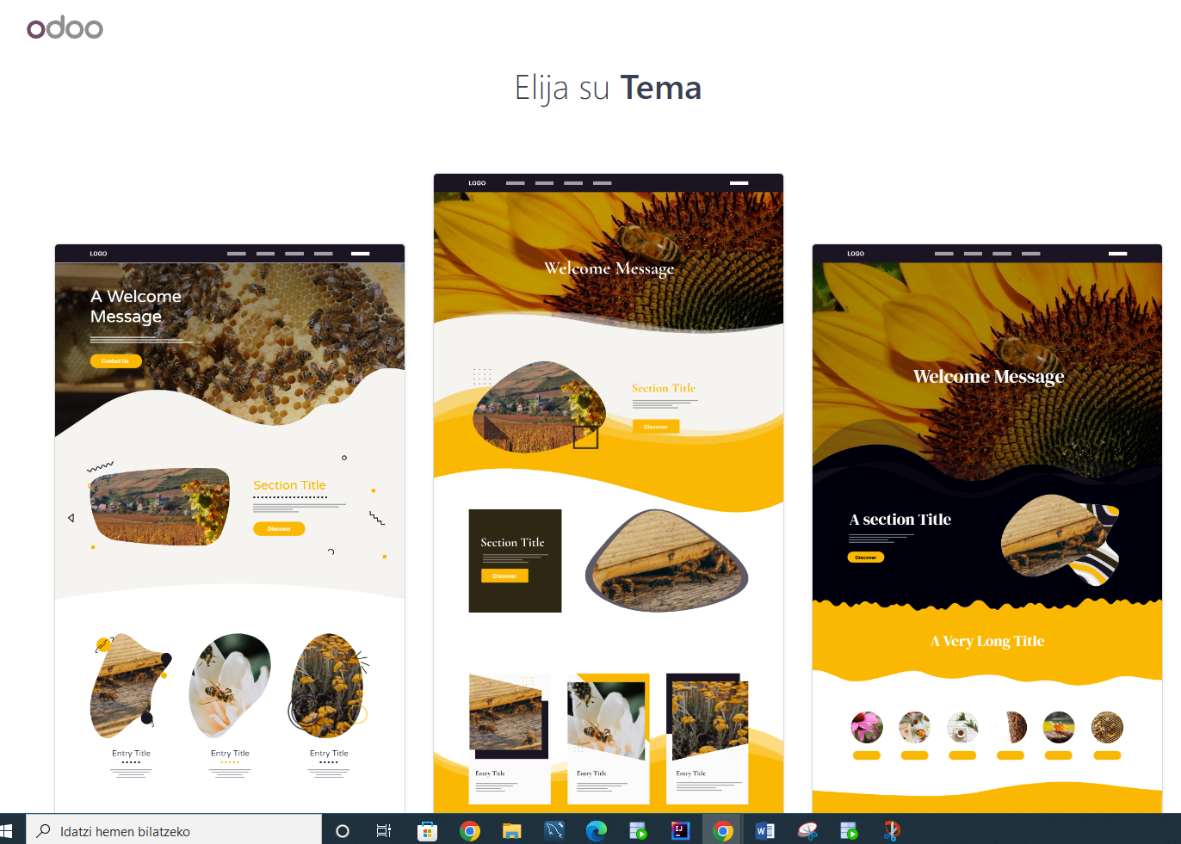

Web orrialdea prest edukita sei langileak txertatu dira, denak datu basetik hartutako balioekin

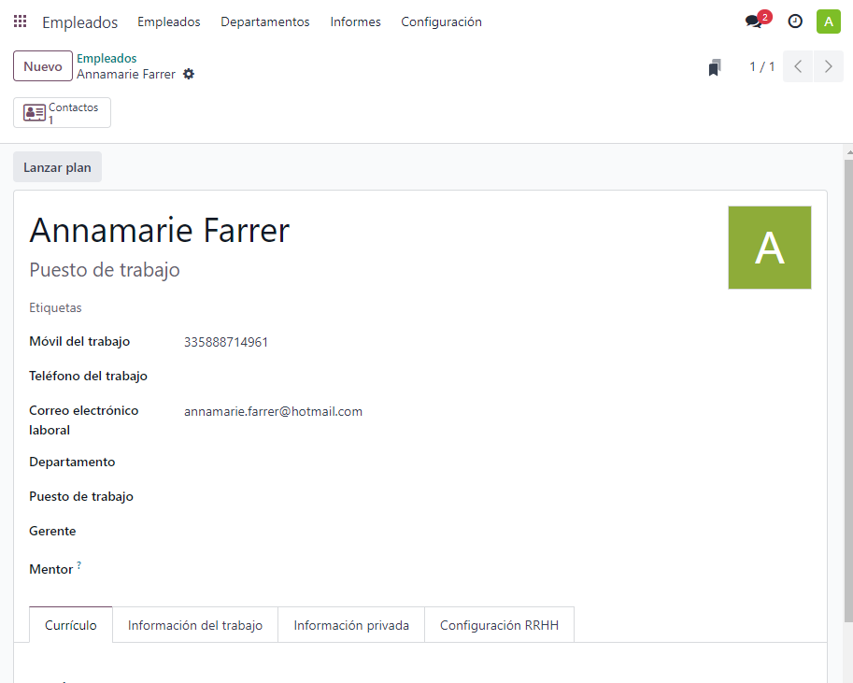

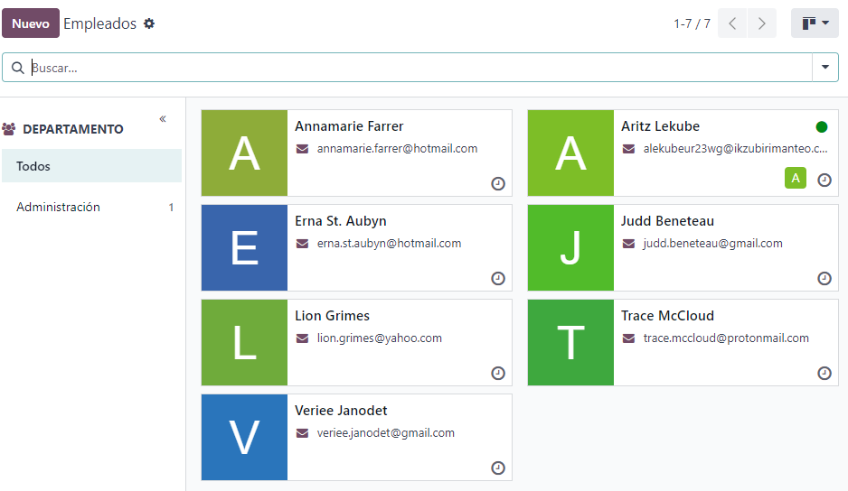

Langileak edukita sei hornitzaile gehitu dira. Heman izena eta beste ainbat datu jarri dira.

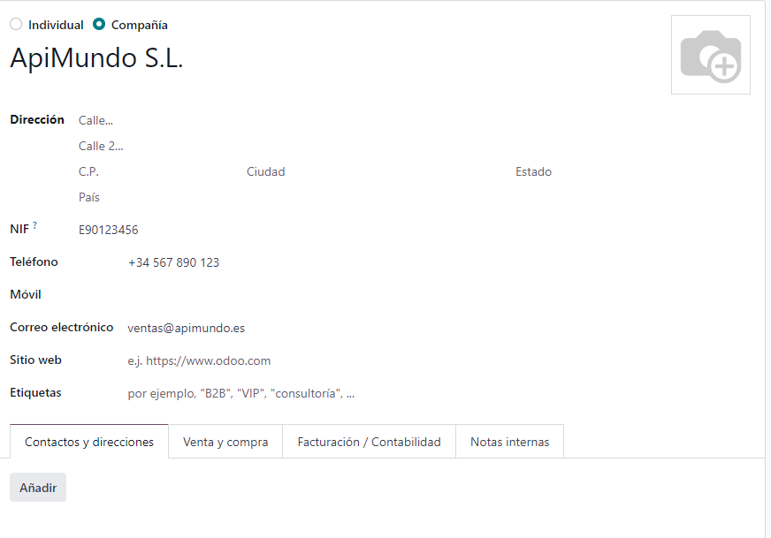

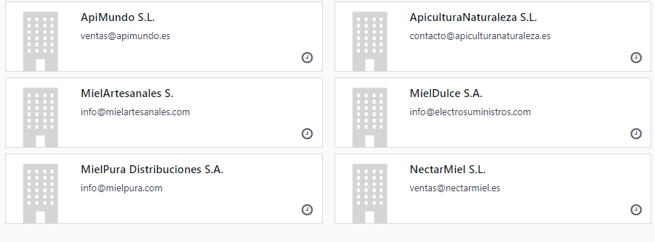

Hornitzaileak gehituta bezeroak gehitu dira.

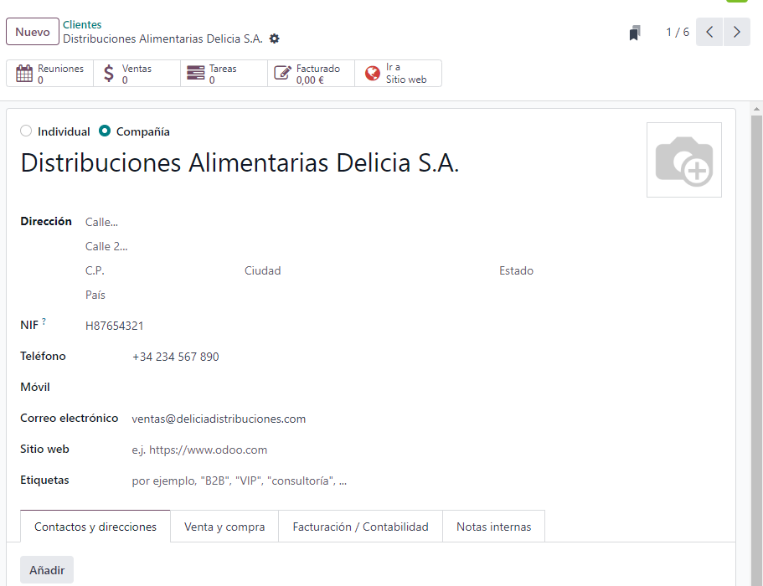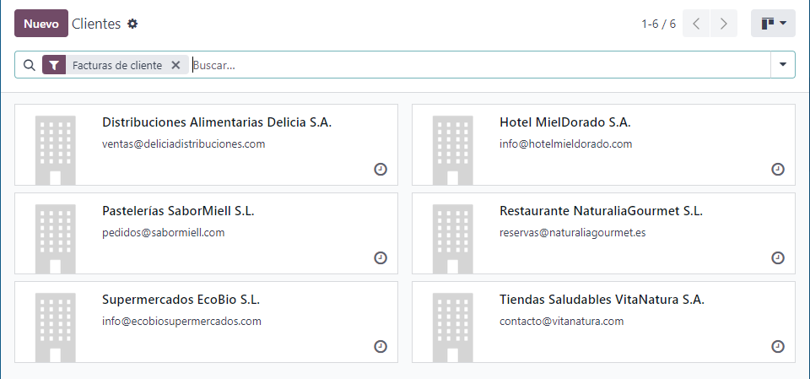

Guzti honek bukatuta, enpresak saltzen ipintzeko hamar produktu sortu dira. Denak datu basean dauden ezti ezberdinak izango dira.

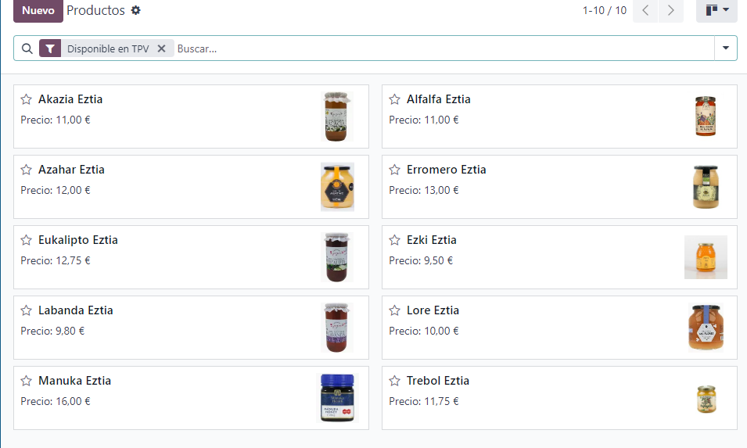

Hasiera batean denak “no disponible” moduan agertuko dira beraz produktu bat aukera eta goian eskiminean “publicado”-n click egin behar da eta horrela publikatuta agertuko da produktua.

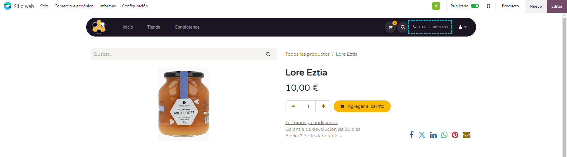

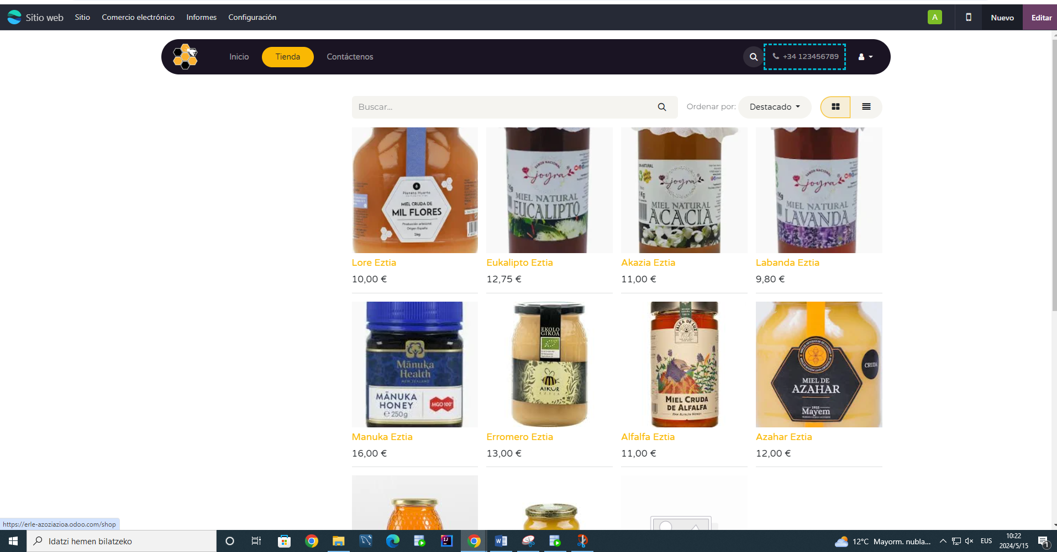

Produktuak prest edukita produktuaren gainean click egiterakoan honek erosketa orga bat sortuko du eta bertan produktu kantitatea gehitu, beste produktu bat edo erosketa egin ahalko da.

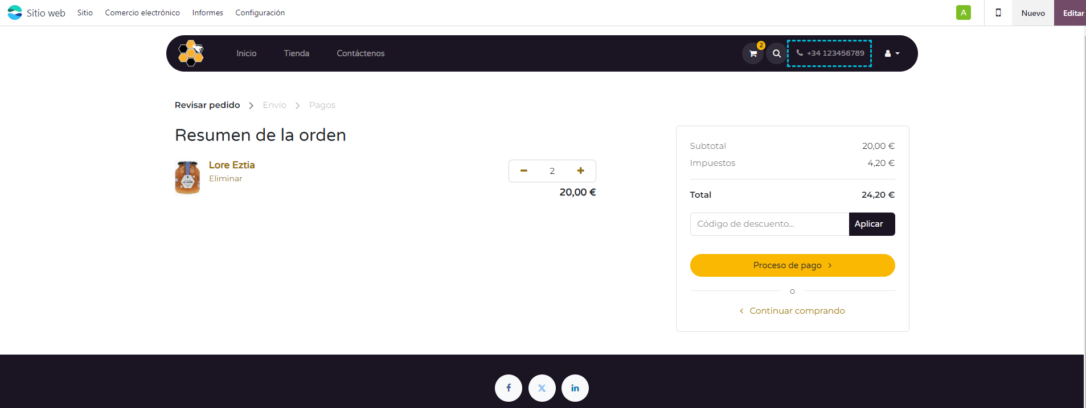

Erosketarekin aurrera jarraitzea erabakitzen bada datuak eskatzeko eskatuko du.

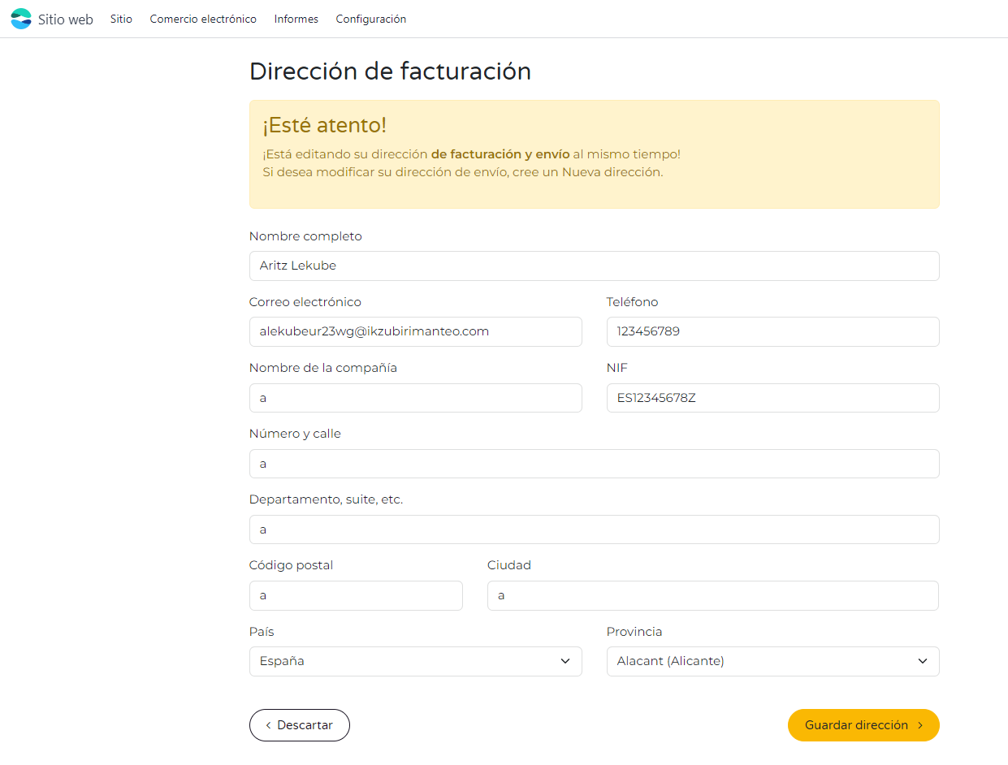

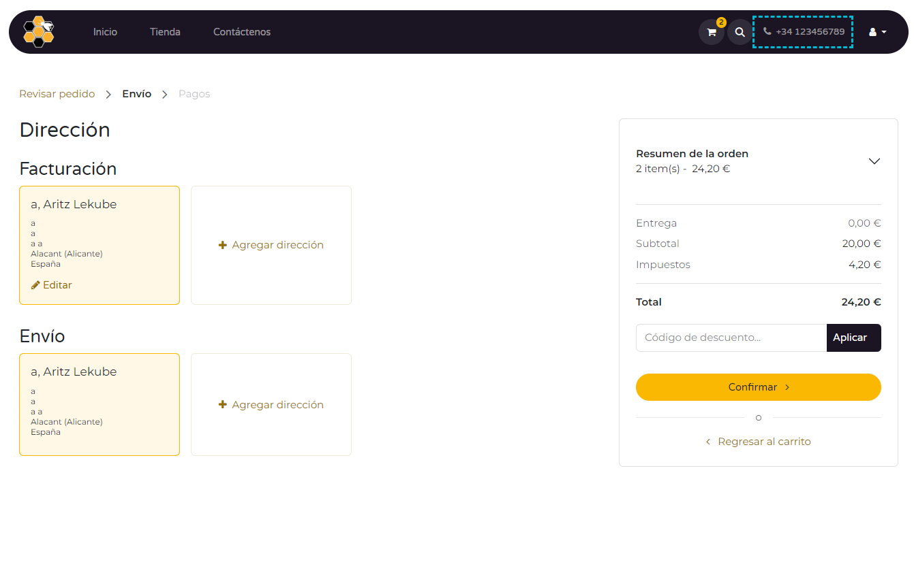

Azkenik datuak sartuta ordaintzea bakarrik geratzen da.

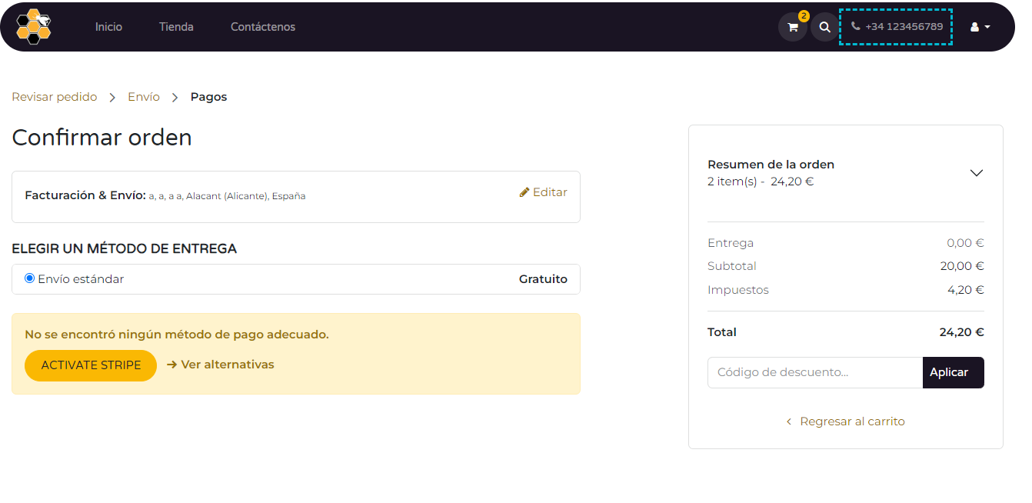

Funtzionamendurekin bukatu ondoren web-aren diseinua txukundu eta testuak aldatu dira.

Web horrialdearen link-a hemen: [erle-asoziazioa.odoo.com/erle-asoziazioa](https://erle-asoziazioa.odoo.com/erle-asoziazioa)